ГОСУДАРСТВЕННОЕ ПРОФЕССИОНАЛЬНОЕ ОБРАЗОВАТЕЛЬНОЕ УЧРЕЖДЕНИЕ ЯРОСЛАВСКОЙ ОБЛАСТИ ПОШЕХОНСКИЙ АГРАРНО-ПОЛИТЕХНИЧЕСКИЙ КОЛЛЕДЖ
УТВЕРЖДАЮ
Заместитель директора
по учебной работе
_____________________ (подпись)
«______»_________________20____г

Рассмотрена и одобрена на Утверждаю: цикловой комиссии Заместитель директора естественно-научных дисциплин по учебной работе: от Протокол Председатель цикловой Новикова Е. П. комиссии: Кукушкина Г. П.

Изучение устройства теодолита 4Т-30П. Наведение на точку и взятие отсчета по шкале микроскопа

Методическая разработка

Круду Татьяны Борисовны

преподавателя дисциплины

Основы геодезии

2019

СОДЕРЖАНИЕ
Стр.

Введение…...………………………………………………………………………3

ГЛАВА 1 Методические, содержательные и технологические аспекты изучения темы занятия «Изучение устройства теодолита 4Т-30П. Наведение на точку и взятие отсчета по шкале микроскопа»

1.1 Урок - лабораторная работа………..…...………………...………………......6
1.2 Устройство теодолита 4Т-30П.………...…………………….……………..10
1.3 Методика использования микроскопа……………………..………...……..11
ГЛАВА 2 Проектирование урока по теме: «Изучение устройства теодолита 4Т-30П. Наведение на точку и взятие отсчета по шкале микроскопа»

2.1 Цели и задачи занятия……….………………………………………………14
2.2 Технологическая карта занятия …..………………………………………..16
Заключение …...………………………………………………………………….19
Список литературы …….………………………………………………………..21
Приложение …..………………………………………………………………….22

ВВЕДЕНИЕ
Геодезия - наука, изучающая форму и размеры поверхности Земли или отдельных ее участков путем измерений, вычислением полученных измерений и построением карт, планов, которые используют для решения инженерных, кадастровых и других задач. Геодезия - в переводе с греческого - землеразделение.
Геодезические измерения появились еще на заре развития цивилизации, как только человек стал ориентироваться по Солнцу и изучать близлежащую территорию. В основе лежали методы определения геометрических пропорций, размеров и расположение наиболее значимых объектов, по отношению друг к другу.
Со временем появились инструменты, позволяющие повысить точность измерений, так расстояние в шагах стали мерить мерными лентами, древний градшток, заменен оптическим теодолитом, на смену счетам и таблицам, пришли калькуляторы, и т.д.
В настоящее время для проведения любого мероприятия, связанного с использованием земли в сельском и лесном хозяйствах, со строительством сооружений, требуются: изучение земной поверхности, производство специальных измерений, их вычислительная обработка и составление карт, планов, профилей, которые служат основной продукцией геодезических работ.
Карты, планы, профили и цифровые модели местности необходимы при проектировании границ земельных участков, при строительстве водоёмов, дорог, промышленных предприятий и планов застройки городов. Карта необходима в проведении оборонных мероприятий страны для ведения боевых операций. Качество преподавания данной дисциплины непосредственно определяет уровень подготовки специалиста в строительной отрасли.
Геодезия как инженерная наука опирается на математику, физику, тесно связана с картографией, географией, геологией, геоморфологией, почвоведением, строительным проектированием, экономикой строительного производства, мелиорацией, дорожным проектированием, технологией выполнения строительных работ и др. науками [2].
Курс обучения Основы геодезии является одним из базовых курсов в подготовке специалистов 35.02.12 Садово-парковое и ландшафтное строительство». Назначение данного курса - формировать у студентов основные понятия об измерениях на земной поверхности и особенностях её изображения на плоскости, формировать у студентов навыки работы с геодезическими приборами, навыки создания плана местности, разбивочных чертежей и т.д.
При изучении дисциплины Основы геодезии у студента формируются общие и профессиональные компетенции.
Применение различных форм и методов проведения занятий помогут активизировать мыслительную деятельность студентов, развить их творческие способности, углубить знания по дисциплине, повысить мотивированность к учению. Обучающиеся на уроке – не пассивные слушатели, а активные участники учебно-воспитательного процесса. Привлечение на занятии лабораторных приборов и оборудования помогает воспринимать открытые законы и формулы как особо значимые в нашей жизни.
В ходе занятия студентам предоставляется возможность раскрыться, реализовать свои способности, оценить себя в уроке.
Цель работы: разработать практические методы обучения, дающие студентам возможность исследовать устройство теодолита 4Т-30П, методы и способы наведения на точку и взятие отсчета по шкале микроскопа.
Задачи работы:
- раскрыть понятие урока - лабораторная работа;
- раскрыть устройство теодолита 4Т-30П;
- показать преимущества использования микроскопа.
Данная методическая разработка может быть использована преподавателями колледжа, заинтересованными применением различных форм и методов на уроке.

ГЛАВА 1 МЕТОДИЧЕСКИЕ, СОДЕРЖАТЕЛЬНЫЕ И ТЕХНОЛОГИЧЕСКИЕ АСПЕКТЫ ИЗУЧЕНИЯ ТЕМЫ ЗАНЯТИЯ «ИЗУЧЕНИЕ УСТРОЙСТВА ТЕОДОЛИТА 4Т-30П. НАВЕДЕНИЕ НА ТОЧКУ И ВЗЯТИЕ ОТСЧЕТА ПО ШКАЛЕ МИКРОСКОПА»

1.1 УРОК – ЛАБОРАТОРНАЯ РАБОТА
Под формой обучения понимают устойчивые способы организации педагогического процесса, виды учебных занятий, способы организации учебной деятельности студентов и преподавателя, направленные на овладение учащимися знаниями, умениями и навыками, на воспитание и развитие их в процессе обучения.
Основной организационной формой массового обучения физики и математики в современном колледже является урок. Нередко в педагогической литературе, определяя понятие «урок» сводят его к логически законченному, целостному, ограниченному определенными рамками времени отрезок учебно-воспитательного процесса, где представлены все основные элементы этого процесса (цели, содержание, средства, методы, формы организации). Ему присуща следующая совокупность признаков: наличие определенных образовательных, воспитательных и развивающих целей; отбор в соответствии с оставленными целями конкретного учебного материала и уровней его усвоения; достижение поставленных целей путем подбора подходящих средств и методов обучения соответствующей учебной деятельности учащихся.
В теории и практике обучения наиболее распространены следующие типологии уроков:
- по основной дидактической цели (введения нового материала, закрепление изученного, проверки и контроля знаний, обобщения и систематизации, комбинированный);

- по основному способу их проведения (лекции, беседы, экскурсии, лабораторные работы и др.);
- по основным этапам учебного процесса (вводные, повторения, контрольные и пр.).
Лабораторная работа как этап урока введения нового материала активно используется при обучении физики. Однако такая форма обучения чаще всего не занимает все время урока.
В классификации по способу проведения уроков выделяют следующие: лекции, беседы, экскурсии, уроки самостоятельной работы учащихся, лабораторных и практических работ. Особенностью урока в форме лабораторной работы является самостоятельная практическая работа студентов. Одной из целей проведения урока - лабораторной работы является усиление практической направленности обучения. При этом лабораторные работы должны быть не только тесным образом связаны с изученным материалом, но и способствовать прочному, неформальному его усвоению. На таких уроках учащиеся самостоятельно упражняются в практическом применении усвоенных теоретических знаний и умений. Под руководством преподавателя они выполняют ряд действий, приводящих к результату. После чего самостоятельно делают вывод о проделанной работе. В результате такого урока студент не только закрепляет полученные знания и учится применять их на практике, но и учится самостоятельно принимать решения, работать в коллективе.
В классификации по основным этапам учебного процесса также можно выделить место лабораторной работе. Так контрольные уроки подразделяются на следующие виды: уроки устного опроса, уроки письменного опроса, зачеты, лабораторные и практические работы. Таким образом, лабораторные работы используются в качестве контроля и проверки знаний и умений студентов.
Основным способом организации деятельности учащихся на лабораторных работах является групповая форма работы. При этом каждая группа из 2 - 3 человек выполняет задания. Средством управления учебной деятельностью учащихся при проведении лабораторной работы служит инструкция, которая по определенным правилам последовательно определяет действия ученика. Задания, предлагаемые на таких уроках, могут быть и творческого и практического характера, что, несомненно, способствует активной мыслительной деятельности учащихся и пониманию того, что они делают, формирование опыта их исследовательской деятельности.
В литературе предлагается следующая структура уроков - лабораторных работ:
- сообщение темы, цели и задач лабораторной работы;
- актуализация опорных знаний и умений учащихся;
- мотивация учебной деятельности учащихся;
- ознакомление студентов с инструкцией;
- подбор необходимых дидактических материалов, средств обучения и оборудования;
- выполнение лабораторной работы;
- составление отчета;
- обсуждение и теоретическая интерпретация полученных результатов работы.
Эту структуру лабораторной работы можно изменять в зависимости от содержания работы, подготовки учащихся и наличия оборудования.
Средства обучения наряду с живым словом педагога являются важным компонентом образовательного процесса и элементом учебно-материальной базы любого образовательного учреждения. Являясь компонентом учебно-воспитательного процесса, средства обучения оказывают большое влияние на все другие его компоненты -- цели, содержание, формы, методы.
Лабораторную работу можно рассматривать как средство обучения - средство формирования необходимых умений и навыков, как средство формирования понимания практической значимости предмета, как средство развития поисковой активности учащихся, как средство контроля знаний. В процессе выполнения лабораторных работ учащиеся могут закрепить не только навыки практического характера, но и умения и навыки интеллектуального труда: умений самостоятельно выполнять учебные задания, умений наблюдать, экспериментировать, рассуждать, обобщать и критически мыслить, умений самостоятельно искать ответы на интересующие вопросы и делать выводы, умений использовать приборы и различного рода оборудование в самостоятельной работе, умений опираться на практику и связывать ее с теорией.
При выборе того или иного средства обучения необходимо помнить о принципах их использования: учитывать возрастные и психологические особенности обучающихся; гармоничное использование разнообразных средств обучения; учитывать дидактические цели. На данный момент существует множество различных средств обучения в колледжах. Это связано с общим развитием учебной техники. Появление интерактивных досок, кодоскопов (графопроекторов), компьютерной техники, новейших средств воспроизведения цифровых носителей, развитие сети Интернет в образовательных учреждениях сильно изменило и требования к разработке средств обучения.
В данном параграфе рассмотрены различные аспекты лабораторных работ в обучении, воспитании и развитии студента. При подготовке любого урока физика необходимо поставить цели урока, после чего выбрать метод обучения. Используя лабораторную работу в качестве метода обучения, педагог использует ее и как средство и форму обучения. Таким образом, можно сделать вывод, что лабораторная работа - это не только форма проведения занятия, но и средство, оказывающее сильное воздействие на весь процесс обучения физики, и метод, позволяющий достичь поставленных целей [1].

1.2 УСТРОЙСТВО ТЕОДОЛИТА 4Т-30П
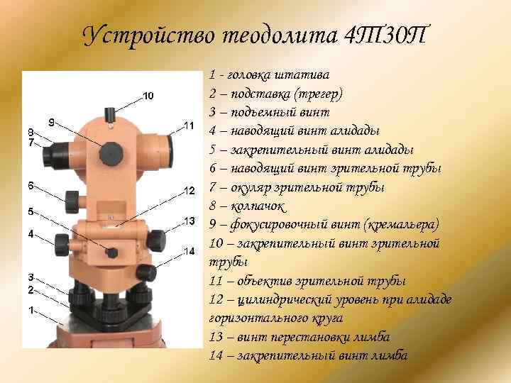

1.3 МЕТОДИКА ИСПОЛЬЗОВАНИЯ МИКРОСКОПА
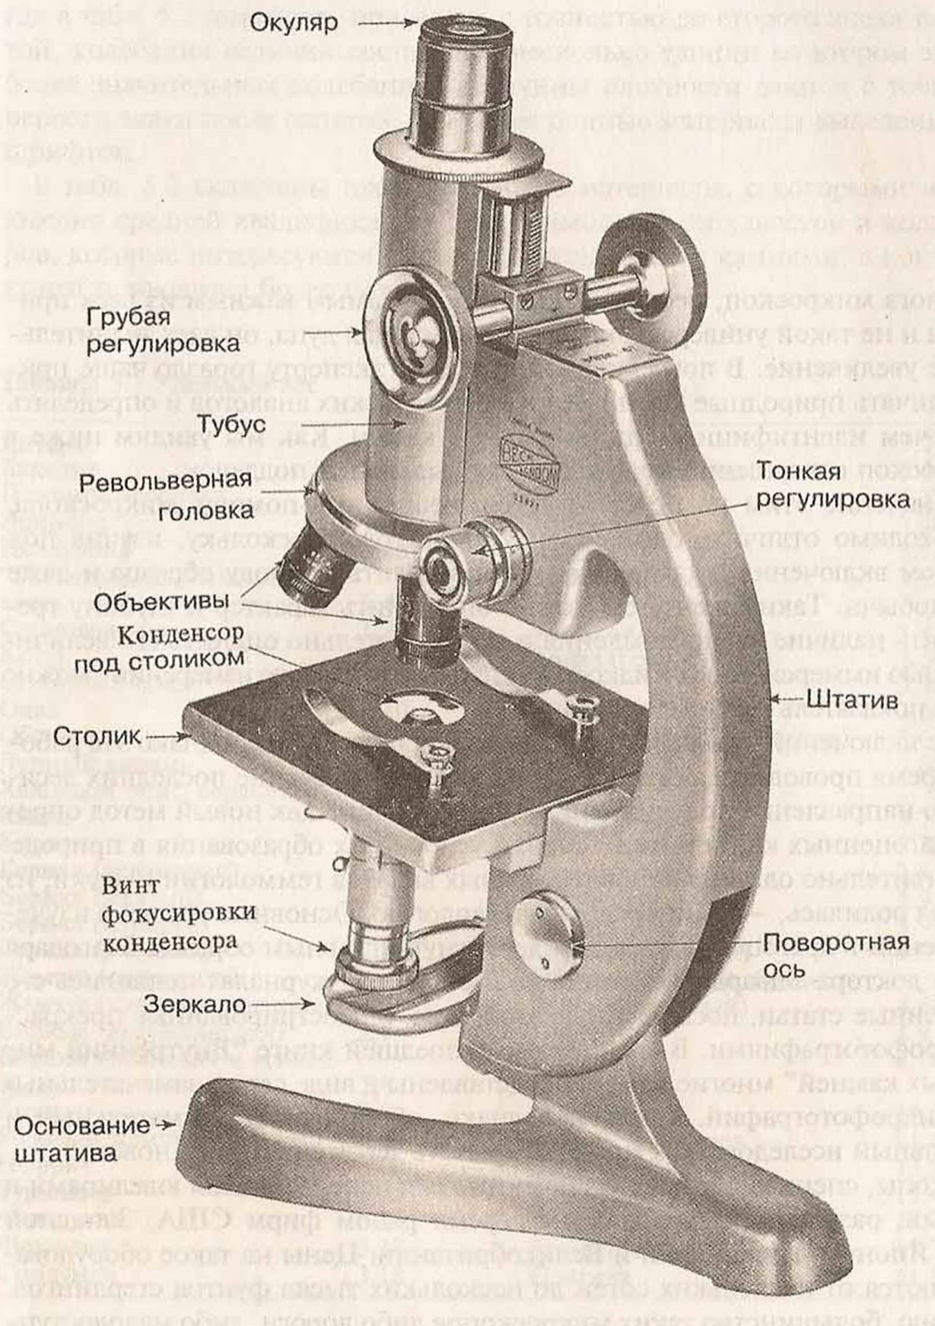

Микроскоп – это оптический прибор, имеющий как минимум двухступенчатое увеличение. И одно из них принадлежит окуляру, который играет роль лупы. Только в отличие от бытовой лупы, окуляр имеет постоянное увеличение, его положение в микроскопе определено и жестко закреплено стандартом (высота окуляра).
Любой оптический микроскоп имеет базовые узлы, функциональное назначение которых не меняется от типа, класса прибора или страны производителя. Разница только в конструкторском и технологическом решениях, предложенных специалистами фирм-разработчиков, а также уровне мирового научно-технического прогресса. И как бы микроскоп не назывался – световой, цифровой, видеомикроскоп, фотомикроскоп, лазерный сканирующий микроскоп, анализатор изображения – в его основе будет базовый световой микроскоп, принцип которого был разработан еще Левингуком, Ньютоном, Карл Цейсом, Эрнстом Аббе.
Микроскоп – это оптико-механо-электрический прибор, объединяющий в себе три функциональные части:
· функция воспроизводящей системы – воспроизвести (создать, сформировать) изображение объекта таким образом, чтобы оно как можно точнее передавало детали объекта с соответствующим разрешением, увеличением, контрастом и цветопередачей;
· функция визуализирующей системы – передать изображение объекта, созданное воспроизводящей системой микроскопа, таким образом, чтобы оно с небольшим дополнительным увеличением (или без него) было видно достаточно резко на сетчатке глаза, фотопленке или пластинке, на экране телевизора или монитора компьютера;
· функция осветительной системы – создать световой поток, позволяющий осветить объект таким образом, чтобы воспроизводящая система микроскопа предельно точно могла выполнить свою основную функцию. При этом совместная работа обоих систем должна обеспечивать визуализацию изображения с использованием физико-химических свойств объекта.
Важнейшей характеристикой каждого объектива микроскопа является его разрешающая способность. Разрешающей способностью называется расстояние между двумя точками, при котором они видны раздельно (т.е. не сливаются в одну).
Для полного использования разрешающей способности иммерсионного объектива необходимо выполнять следующие основные правила:
1) Конденсор осветительного аппарата должен быть поднят до отказа (до уровня предметного столика).
2) Диафрагма конденсора полностью открыта.
Во всех без исключения случаях работа ведется с применением встроенной подсветки или плоского зеркала, так как конденсор рассчитан на работу с параллельными пучками света.
Одной из важных характеристик объектива является его свободное рабочее расстояние, т.е. расстояние между верхней поверхностью препарата и нижней поверхностью фронтальной линзы объектива при наведенном на фокус объективе. Эти расстояния следующие:
для объектива с увеличением 10х – 0,25 мм;
для объектива с увеличением 40х – 0,65 мм;
для объектива с увеличением 100х – 1,25 мм.
Знание этих расстояний необходимо для того, чтобы быстро сфокусировать объектив на препарат.

ГЛАВА 2 ПРОЕКТИРОВАНИЕ УРОКА ПО ТЕМЕ: «ИЗУЧЕНИЕ УСТРОЙСТВА ТЕОДОЛИТА 4Т-30П. НАВЕДЕНИЕ НА ТОЧКУ И ВЗЯТИЕ ОТСЧЕТА ПО ШКАЛЕ МИКРОСКОПА»

2.1 ЦЕЛИ И ЗАДАЧИ ЗАНЯТИЯ
Специальность: 35.02.12 Садово-парковое и ландшафтное строительство».
Учебная дисциплина: Основы геодезии
Раздел: Раздел 1. Земная поверхность и способы ее изображения
Тема: 1.2. Геодезические измерения
Вид занятия: лабораторное занятие
Вид обучения: практико- ориентированное занятие
Тип занятия: совершенствование знаний, умений и способов деятельности
Форма организации деятельности обучающихся: работа в парах
Цели занятия:
обучающая: изучение и использование прибора для измерения линий и углов
развивающая: развитие логического мышления, умения сравнивать, наблюдать, обобщать, делать выводы.
воспитательная: воспитание чувства ответственности за порученное дело, аккуратности, а также приобретение навыков совместной, коллективной работы студентов и стремления к достижению конечных результатов.
Планируемые результаты обучения (формируемые компетенции):
общих компетенций (ОК):
ОК 1.Понимать сущность и социальную значимость своей будущей профессии, проявлять к ней устойчивый интерес.
ОК 2.Организовывать собственную деятельность, выбирать типовые методы и способы выполнения профессиональных задач, оценивать их эффективность и качество
ОК6.Работать в коллективе и в команде, эффективно общаться с коллегами, руководством, потребителями

профессиональных компетенций (ПК):
ПК 1.2. Обрабатывать результаты полевых измерений
Учебно-методическое обеспечение занятия:
инструкционная карта, форма отчета
Материально-техническое обеспечение занятия:
оптический теодолит, отвес, штатив, марки, обозначенные точки

2.2 ТЕХНОЛОГИЧЕСКАЯ КАРТА ЗАНЯТИЯ
Дидактическая структура (технология проведения) занятия:
№ | Наименование этапа и его цель | Время  (мин.) | Содержание  этапа | Деятельность преподавателя | Деятельность обучающегося | Результат (формируемые компетенции)
 | Самоопределение к учебной деятельности.  Цель:  мотивацияобучающихся к учебной деятельности | 1 |  | Приветствует обучающихся, проверяет их готовность к занятию. | Приветствуют преподавателя, проверяют свою готовность к занятию. Подходят к пониманию цели занятия | ОК 2.
 | Актуализация знаний и фиксация затруднений.  Цель: 1) Актуализация З№1 основные термины и понятия, используемые в геодезии.;  2) Актуализациямыслительные операции: порядок выполнения поверок и принцип измерения горизонтального угла | 5 | Актуализация знаний в форме: фронтальный опрос.  - 1. Какие основные вопросы изучаются в дисциплине «Основы геодезии»?  - 2. Какова роль геодезии в строительстве?  3.Какие измерения встречаются в практике геодезических работ?  4. Назначение теодолита? | Проводит параллели с ранее изученным учебным материалом, организует фиксацию индивидуальных затруднений | Отвечают на вопросы преподавателя | ОК 2.  ПК 1.2
 | Формулировка цели и темы занятия: Изучение устройства теодолита 4Т-30П. Наведение на точку и взятие отсчета по шкале микроскопа.  Цель:формирование умения работать с теодолитом 4Т-30П. | 4 | Восприятие цели занятия и к формулировки его темы | Подводит обучающихся к пониманию цели занятия и формулировке его темы | Формулирует совместно с обучающимися цель и тему занятия | ОК6.  ПК 1.2
 | Организация и управление практической деятельностью обучающихся  Цель:  Обеспечить освоение умений:У№6. Использование приборов и инструментов, применяемых при измерении линий, углов и отметок точек. | 60 | Содержание вводного инструктажа Приложение 1и проведение угловых измерений теодолитом 4Т30П.  Приложение 2. | Проводит вводный инструктаж Приложение 1 и выполняют измерения теодолитом 4Т30П по теме занятия Приложение 2,  контролирует деятельность студентов, организует фиксацию индивидуальных затруднений | Изучают теодолит 4Т-30П, выполняют поверки данного прибора, выполняют измерения и результаты измерений заносят в журнал. | ПК 1.2
 | Рефлексия учебной деятельности на занятии.  Цель: 1)Зафиксировать новые умения полученные на занятии  2)Организовать рефлексию и самооценку обучающимися собственной учебной деятельности | 15  5 | 1)Соотнесение поставленных задач с достигнутым результатом. 2)Фиксация нового знания во внешней речи | 1)Задаёт контрольные вопросы по итогам работы Приложение 3 .  2)Побуждает к высказыванию мнения: в ходе выполнения ЛР изучено устройство теодолита 4Т-30П, чему научились? | 1)Формулируют конечный результат своей работы на занятии в виде ответов на контрольные вопросы или задания.  2)Называют основные позиции нового материала и как они его усвоили. | ПК 1.2
 | Рефлексия учебной деятельности на занятии.  Цель: 1)Зафиксировать новые умения полученные на занятии  2)Организовать рефлексию и самооценку обучающимися собственной учебной деятельности | 15  5 | 1)Соотнесение поставленных задач с достигнутым результатом. 2)Фиксация нового знания во внешней речи | 1)Задаёт контрольные вопросы по итогам работы Приложение 3 .  2)Побуждает к высказыванию мнения: в ходе выполнения ЛР изучено устройство теодолита 4Т-30П, чему научились? | 1)Формулируют конечный результат своей работы на занятии в виде ответов на контрольные вопросы или задания.  2)Называют основные позиции нового материала и как они его усвоили. | ПК 1.2

ЗАКЛЮЧЕНИЕ
Данный урок проводится на втором курсе по специальности 35.02.12 Садово-парковое и ландшафтное строительство» преподавателем дисциплины Основы геодезии. Время проведения – 3 семестр.
Урок соответствует государственному стандарту образования. Занятие рассчитано на 90 минут. На уроке повторяются и систематизируются правила охраны труда при выполнении работ с приборами.
Специфика урока состоит в том, чтобы привлечь внимание студентов к исследовательской деятельности по дисциплине Основы геодезии. Тип урока – урок – лабораторная работа. При подготовке к этому занятию были учтены следующие особенности студентов: желание учиться и узнавать что – то новое, а также получить за выполненную лабораторную работу хорошую оценку.
На уроке решались задачи:
Обучающая: изучение и использование прибора для измерения линий и углов.
Развивающая: развитие логического мышления, умения сравнивать, наблюдать, обобщать, делать выводы.
Воспитательная: воспитание чувства ответственности за порученное дело, аккуратности, а также приобретение навыков совместной, коллективной работы студентов и стремления к достижению конечных результатов.
Структура занятия вполне приемлема для студентов, темп проведения зависел от самих обучающихся.
Ход урока удобен и доступен для восприятия учителя и студентов. Содержание занятия, методы, средства и формы обучения выбраны в связи с индивидуальными особенностями студентов и уровнем их образования.
На занятии были созданы все условия для его проведения и усвоения студентами: социально – психологические, учебно-материальные, гигиенические, эстетические, темпоритмические.
Во время урока активно работали почти все студенты. Лабораторную работу выполнили все группы. Защита работы проходила оживленно. Гуляева Полина получила оценку удовлетворительно, остальные студенты получили оценку хорошо.
На занятии удалось решить на необходимом уровне поставленные задачи и получить соответствующие им результаты. Перегрузки и утомляемости среди студентов не наблюдалось. Удалось сохранить и развить продуктивную мотивацию учения, настроения и самочувствия.
Причины успехов: заинтересованность студентов и преподавателя, применение различных педагогических и методических технологий.

СПИСОК ЛИТЕРАТУРЫ
- Лабораторная работа как средство обучения //studbooks.net› 1918343…laboratornaya_rabota_forma…
- Статья на тему МЕТОДИКА ПРЕПОДАВАНИЯ ДИСЦИПЛИНЫ ОП.04 ОСНОВЫ ГЕОДЕЗИИ В ПАШКОВСКОМ СЕЛЬСКОХОЗЯЙСТВЕННОМ КОЛЛЕДЖЕ/ Гайворонская И.В. // https://nsportal.ru/npo-spo/arkhitektura-i-stroitelstvo/library/2017/01/15/metodika-prepodavaniya-distsipliny-op-04

ПРИЛОЖЕНИЯ 1
Правила охраны труда при выполнении работ с приборами
Необходимым условием при изучении приборов и выполнении работ с ними является строгое соблюдение трудовой дисциплины и правил охраны труда.
Необходимо всегда помнить и соблюдать следующие основные правила:
-чтобы исключить падение теодолита, штативы геодезических приборов в учебных аудиториях устанавливаются только в специальные металлические подставки (трехлучевые звездочки). Установка штатива непосредственно на пол не допускается;
– при распаковке прибор берется за специальную ручку или колонку, а нивелир – за подставку;
– при закреплении прибора на штативе, прибор удерживается левой рукой, а правой – вворачивается, а после окончания работ выворачивается становой винт. Отпускать прибор можно, только убедившись в надёжном закреплении;
– при установке прибора должен обеспечиваться доступ к нему со всех сторон;
– высота установки прибора должна обеспечивать удобство работы замерщика;
– запрещается поворачивать приборы вокруг вертикальной оси, а зрительную трубу относительно горизонтальной оси при зафиксированных закрепительных винтах, что приводит к поломке приборов;
– необходимо проявлять осторожность при установке штативов, имеющих острые башмаки;
– в аудитории категорически запрещается снимать оконные рамы для улучшения освещения;
– запрещается включать вилку осветительного прибора в поврежденную розетку;
– нельзя ставить на электрошнуры тяжелые или острые предметы;
– запрещается разбирать или ремонтировать осветительные приборы, розетки или выключатели;
– при подготовке к работе источников питания следует соблюдать требования инструкции по эксплуатации блока аккумуляторных источников питания;
– категорически запрещается наводить зрительную трубу приборов на солнце без специального фильтра, чтобы не выжечь сетчатку глаза;
– в случае травмирования необходимо поставить в известность преподавателя, ведущего занятие, а при необходимости вызвать скорую медицинскую помощь по телефону 03. Оказать первую помощь.
– в аудитории запрещается зажигать спички или зажигалки, допускается подсветка отсчётного устройства теодолита при помощи сотового телефона;
– вычислительные и графические работы должны выполняться при достаточном освещении;
– на рабочем месте необходимо сидеть прямо, туловище должно быть наклонено вперед с прогнутой вперед поясницей и развернутыми плечами;
– во избежание развития близорукости необходимо следить, чтобы расстояние от глаз до рабочей поверхности равнялось примерно 25–30 см;
– для отдыха глаз рекомендуется периодически закрывать глаза или смотреть вдаль;
– при работе на автомобильной дороге нужно выставлять сигнальщиков для своевременного оповещения о приближающемся транспорте;
– во время работы на улице, при выпадении осадков, прибор снять со штатива, протереть от влаги, уложить в упаковочную коробку и уйти в помещение;
– в зимнее время иней с наружных оптических деталей удаляют сухой мягкой салфеткой;
– во избежание появления деформаций узлов и расклейки оптических деталей сушка прибора вблизи источников нагревания недопустима;
– особо бережного отношения при протирке требуют просветлённые оптические поверхности.

ПРИЛОЖЕНИЕ 2
Проведение угловых измерений теодолитом 4Т30П.
Цель работы: сформировать умения работы с теодолитом 4Т30П.
Задание 1. Необходимо выполнить общий осмотр прибора и изучить его устройство.
Задание 2. Дать название основным осям теодолита 4Т30П.
Задание 3. Изучить поле зрения зрительной трубы и подписать название всех нитей сетки нитей.
Задание 4. Изложить порядок подготовки теодолита к работе. Нивелирование – установка лимба в горизонтальное положение
Устанавливаем прибор на штатив, затем цилиндрический уровень приводим в плоскость двух подъемных винтов и вращением этих винтов одновременно, приводим пузырек в нуль пункт. Далее поворачиваем прибор на 90 градусов и третьим винтом приводим пузырек уровня в нуль пункт.
1. Подготовка зрительной трубы – перед наведением трубы на предмет окуляр должен быть установлен по глазу, а изображение предмета совмещено с плоскостью сетки нитей. Для установки окуляра по глазу трубу наводят на светлый фон и передвигают окулярную трубочку до тех пор, пока нити сетки не станут резко очерченными.
Задание 5. Выполнить поверки теодолита. Приведите пузырёк уровня на середину.
Поверка №1. Ось цилиндрического уровня на алидаде горизонтального круга должна быть перпендикулярна вертикальной оси вращения теодолита
Располагают цилиндрический уровень на алидаде горизонтального круга по направлению двух подъемных винтов и, вращая их в разные стороны, приводят пузырек уровня в нуль-пункт. Поворачивают алидаду на 90 градусов и вращением третьего винта приводят пузырек уровня в нуль-пункт. Затем, доворачивают алидаду до 90 градусов, если пузырек уровня отклонился не более чем на одно деление, то условие выполнено. Если отклонение больше, то выполняют юстировку.
Поверка №2. Горизонтальная нить сетки нитей должна быть перпендикулярна к вертикальной оси вращения теодолита.
Теодолит приводят в рабочее положение. Зрительную трубу наводят на удобную для визирования точку, ее изображение совмещают с левым концом горизонтального штриха сетки нитей и, вращая микрометренный винт алидады, поворачивают теодолит. Если изображение точки не сходит с правого конца горизонтальной нити, то условие выполнено. В противном случае выполняют юстировку.
Поверка №3. Визирная ось зрительной трубы должна быть перпендикулярна к горизонтальной оси вращения трубы.
Угол С отклонения визирной оси трубы от перпендикуляра к горизонтальной оси вращения трубы называют коллимационной ошибкой. Для выполнения поверки теодолит приводят в рабочее положение, наводят зрительную трубу на удаленную точку вблизи горизонта и при «круге лево» берут отсчет по горизонтальному кругу - КЛ. Затем переводят трубу через зенит, снова визируют на точку при положении «круг право» и берут
Поверка №4. Горизонтальная ось вращения зрительной трубы должна быть перпендикулярна к вертикальной оси теодолита. Для выполнения поверки теодолит устанавливают в 20-30м от стены и приводят в рабочее положение (п. 3), перекрестие сетки нитей при круге право наводят на высоко расположенную точку А, закрепляют алидаду, опускают зрительную трубу до примерно горизонтального положения и отмечают на стене точку а1, на которую проецируется перекрестие сетки нитей. Затем трубу переводят через зенит и при круге лево снова визируют на точку А, опустив трубу получают ее проекцию а2, Если точкиа1 иа2 совпадут или отрезок а1а2 не превышает ширину биссектора сетки нитей, то условие выполнено.
Поверка №5. Место нуля вертикального круга должно быть постоянными близким к нулю.
Место нуля (МО) – вычисленный отсчет по вертикальному кругу при горизонтальном положении зрительной трубы, когда пузырек уровня на алидаде горизонтального круга находится в ноль-пункте. Теодолит приводят в рабочее положение. Наводят трубу на точку и берут отсчеты по вертикальному кругу при положениях вертикального круга КЛ и КП. Затем вычисляется место нуля.
Задание 6. Выполнить пробные измерения, научиться снимать отсчеты по шкале микроскопа.

ПРИЛОЖЕНИЕ 3
Контрольные вопросы.
1. Что такое теодолит?
2. Какие измерения можно выполнить теодолитом?
3. Перечислите основные элементы теодолита?
4. Что такое поверка геодезических приборов?
5. Для чего необходимо выполнять поверки?
6. Какими винтами осуществляется точное наведение прибора на объект?
7. Изложить порядок приведения теодолита в рабочее положение?
8. Что служит контролем приведения прибора 4Т-30П в рабочее положение?
9. Изложите порядок подготовки зрительной трубы к наблюдению?
10. Назовите главное условие работы теодолита?
11. Как добиться чёткого изображения сетки нитей?

